Adatbázis alapú rendszerek

2022-2023/2

IBL152L-12

**Repülőjegy foglalás**

**Készítette:**

Rózsa István Ferenc

Kopunovics Krisztián

Somogyi Attila

## Munka felosztása

Csapattagok és a rájuk osztott feladatok felsorolása.

## Értékelési mód:

Egyéni / Csapat

A csoportok az alábbi két értékelési módból választhatnak:

* A csoport tagjai közösen dolgoznak, minden tag ugyanannyi pontot kap. (Csapat)
* A csoport tagjai felosztják a munkát, értékelés egyénenként. (Egyéni)

## Feladat szöveges leírása

Részletes leírás az elkészítendő projektről.

## Követelménykatalógus

A rendszernek az alábbi funkciókkal kell rendelkeznie

* Bejelentkezés
* Regisztráció
* Repülőjárat keresés

Bejelentkezett felhasználó

* Jegyfoglalás több személyre
* Ülőhely kiválasztás jegyfoglalásnál
* Poggyász feladás a jegyfoglalásnál
* Lefoglalt jegyek kezelése (törlés, név módosítás, plusz poggyász)
* Légitársaságok értékelése

Admin

* Légitársaságok kezelése
* Járatok kezelése
* Foglalások kezelése

## Adatfolyam diagram (DFD):

Fizikai

1. Szint

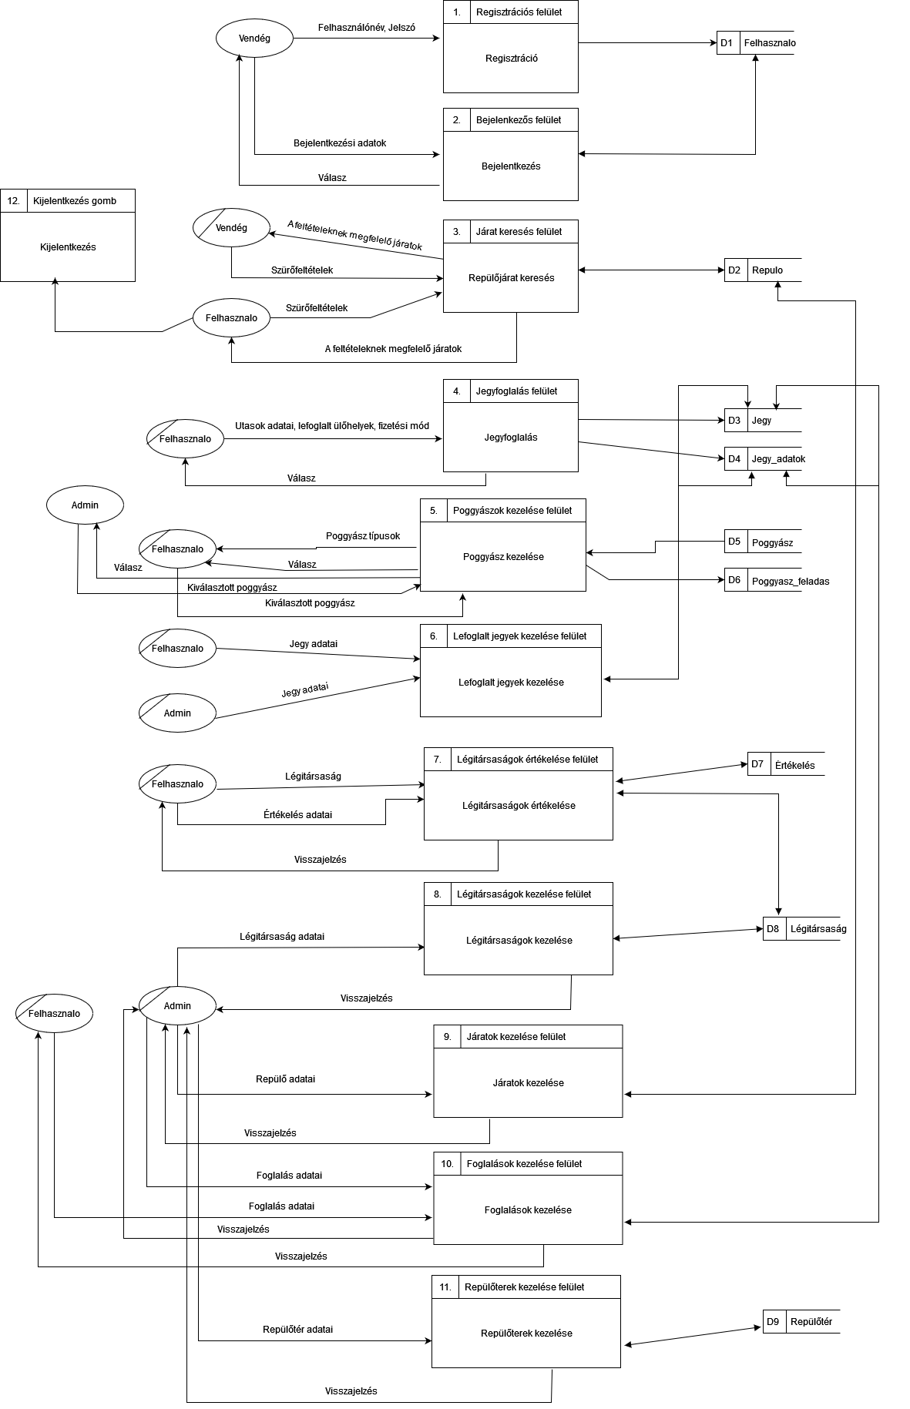

A DFD 2. szintje:

Logikai

1. szint

A DFD 2. szintje:

## Egyedmodell:

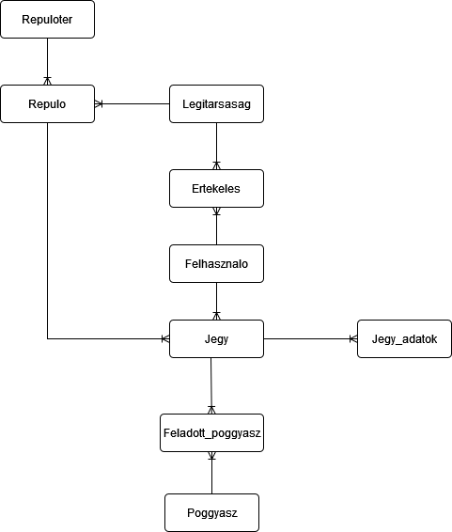

## EKT-diagram:

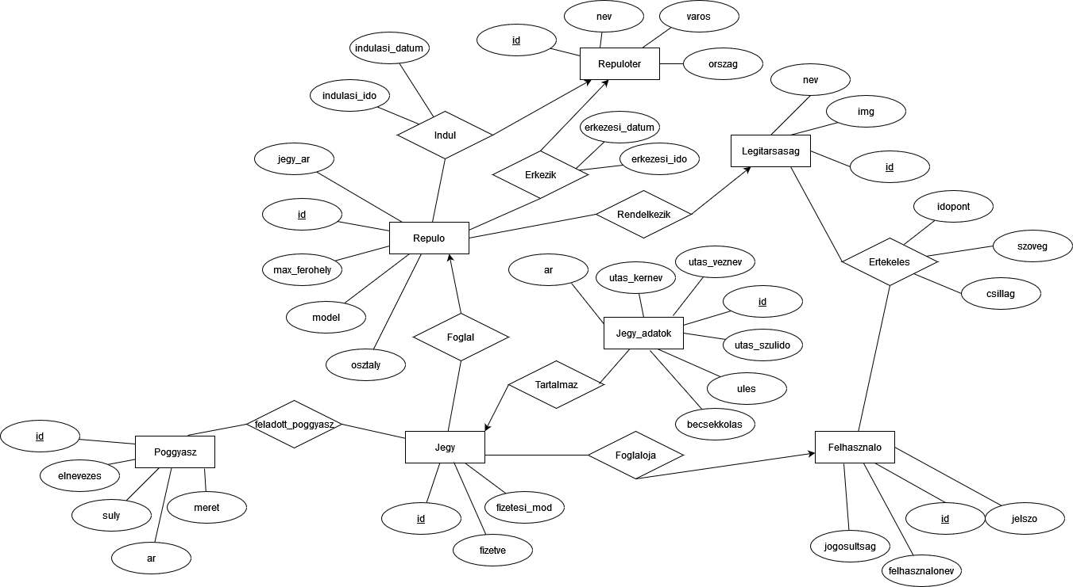

## Relációs adatelemzés

Legelőször leképezzük az egyedeket:

Repuloter(id, nev, orszag, varos)

Repulo(id, max_ferohely, model, osztaly, jegy_ar)

Poggyasz(id, elnevezes, suly, ar , meret)

Felhasznalo(id, felhasznalonev, jelszo, jogosultsag)

Legitarsasag(id, nev, img)

Jegy(id, fizetve,fizetesi_mod)

Jegy_adatok(id, utas_veznev, utas_kernev, utas_szulido, ules, becsekkolas, ar)

Majd következőnek a kapcsolatokat:

A Repülő és Repülőtér entitás között két kapcsolat is található az egyik az indul a másik az érkezik. Mindkettő 1:N hez kapcsolat, amelyet úgy képezünk le, hogy az N oldali entitáshoz felvesszük a másik egyed kulcsát.

Indul: Repulo(id, max_ferohely, model, osztaly, jegy_ar, *indulo_repuloter_id*, indulasi_ido, indulasi_datum)

Érkezik: Repulo(id, max_ferohely, model, osztaly, jegy_ar, *erkezo_repuloter_id*, erkezesi_ido, erkezesi_datum);

Összevonva: Repulo(id, max_ferohely, model, osztaly jegy_ar*, erkezo_repuloter_id,indulo_repuloter_id* indulasi_ido, indulasi_datum, erkezesi_ido, erkezesi_datum)

A Légitársaság és a Repülő között egy 1:N kapcsolat látható, amely szerint egy légitársasághoz több repülőgép is tartozhat, viszont egy repülő csak egy légitársasághoz.

Rendelkezik: Repulo(id, max_ferohely, model, osztaly, jegy_ar, *legitarsasag_id*)

A felhasználó képes légitársaságokat értékelni ezért felfedezhető a két entitást között egy értékelés N:M kapcsolat , amit úgy képezünk le, hogy felveszünk rá egy új egyedet:

Ertekeles(id, *felhasznalo_id*, *legitarsasag_id*, idopont, szoveg, csillag)

Feladott_Poggyasz az egy több a többhöz kapcsolat amely során egy új egyedet veszünk fel a másik két entitás kulcsával.

Feladott_poggyasz(*poggyasz_id*, *foglalas_id*)

A felhasználó tud jegyet foglalni egy megadott járatra. A Jegy és a Felhasznalo entitás között elhelyezkedő 1:N típusú kapcsolatot úgy képezem le, hogy a Jegy egyedhez felveszem a Felhasznalo egyed kulcsát.

Jegy(id, fizetve, fizetesi_mod, *felhasznalo*_*id*)

A Jegy és a Repülő entitások között lévő Foglal kapcsolat leképezése így történik:

Jegy(id, fizetve, fizetesi_mod, *felhasznalo_id*, *repulo_id*)

A Jegy és a Jegy_adatok egyedek között lévő kapcsolat leképezése:

Jegy_adatok(id, utas_kernev, utas_veznev, utas_szulido, ules, becsekkolas, ar, *jegy_id*)

Az összevonások után a végeredmény:

Repuloter(id, nev, orszag, varos)

Repulo(id, max_ferohely, model, osztaly, jegy_ar *, erkezo_repuloter_id,indulo_repuloter_id*, indulasi_ido, indulasi_datum, erkezesi_ido, erkezesi_datum, *legitarsasag_id*)

Poggyasz(id, elnevezes, suly, ar , meret)

Felhasznalo(id, felhasznalonev, jelszo, jogosultsag)

Legitarsasag(id, nev, img)

Feladott_pogyassz(*poggyasz_id*, *foglalas_id*)

Ertekeles(id, *felhasznalo_id*, *legitarsasag_id*, idopont, szoveg, csillag)

Jegy(id, fizetve, fizetesi_mod, *felhasznalo_id*, *repulo_id*)

Jegy_adatok(id, utas_kernev, utas_veznev, utas_szulido, ules, becsekkolas, ar, *jegy_id*)

Normalizálás „táblázatos” formában.

## Táblák leírása:

Repuloter: *Repuloter tartalmának leírása.*

|  |  |  |
| --- | --- | --- |
| **Név** | **Típus** | **Leírás** |
| id | INT | Elsődleges kulcs |
| nev | VARCHAR(70) | A repülőtér neve |
| orszag | VARCHAR(50) | Az ország ahol a repülőtér található |
| varos | VARCHAR(50) | A város ahol a repülőtér található |

Repulo: *Repulo tartalmának leírása*

|  |  |  |
| --- | --- | --- |
| **Név** | **Típus** | **Leírás** |
| id | NUMBER | Elsődleges kulcs |
| max_ferohely | NUMBER | A Repülő maximum férőhelye |
| model | VARCHAR(50) | A Repülő modelszáma |
| osztaly | VARCHAR(50) | A Repülő osztálya |
| erkezo_repuloter_id | NUMBER | Idegenkulcs, azonosítja a repülőteret ahonnan a repülő érkezik |
| indulasi_ido | VARCHAR(20) | A repülő indulási ideje |
| indulasi_datum | DATE | A repülő indulási dátuma |
| erkezesi_ido | VARCHAR(20) | A repülő érkezési ideje |
| erkezesi_datum | DATE | A repülő érkezesi dátuma |
| legitarsasag_id | NUMBER | A légitársaság azonosítója ahova tartozik a gép, idegenkulcs |
| indulo_repuloter_id | NUMBER | Idegenkulcs, azonosítja a repteret ahonnan a gép indult. |
| jegy_ar | NUMBER | A járat ára / fő |

Poggyász: *Poggyász tartalmának leírása*

|  |  |  |
| --- | --- | --- |
| **Név** | **Típus** | **Leírás** |
| id | NUMBER | Elsődleges kulcs |
| elnevezes | VARCHAR(40) | A poggyász elnevezése |
| suly | NUMBER | A poggyász súlya kg-ban mérve |
| ar | NUMBER | A poggyász ára |
| meret | VARCHAR(50) | A poggyász mérete |

Felhasznalo: *Felhasznalo tartalmának leírása*

|  |  |  |
| --- | --- | --- |
| **Név** | **Típus** | **Leírás** |
| id | NUMBER | Elsődleges kulcs |
| felhasznalonev | VARCHAR(40) | A felhasználó neve |
| jelszo | VARCHAR(70) | A felhasználó hash-elt (titkosított) jelszava |
| jogosultsag | NUMBER | A felhasználó jogosultsaga (0 – sima; 1 – admin) |

Legitarsasag: *Legitarsasag tartalmának leírása*

|  |  |  |
| --- | --- | --- |
| **Név** | **Típus** | **Leírás** |
| id | NUMBER | Elsődleges kulcs |
| nev | VARCHAR(40) | A légitársaság neve |
| img | VARCHAR(50) | A légitársaság fotója neve |

Jegy: *Jegy tartalmának leírása*

|  |  |  |
| --- | --- | --- |
| **Név** | **Típus** | **Leírás** |
| id | NUMBER | Elsődleges kulcs |
| fizetve | NUMBER | Ki van e fizetve a jegy (0 – nincs; 1 - kivan) |
| fizetesi_mod | VARCHAR(40) | A jegy fizetési módja (pl.: Átutlás, Bankkártyás) |
| repulo_id | NUMBER | Melyik játra szól a jegy |
| felhasznalo_id | NUMBER | Ki foglalta a jegyet |

Jegy_adatok: *Jegy_adatok tartalmának leírása*

|  |  |  |
| --- | --- | --- |
| **Név** | **Típus** | **Leírás** |
| id | NUMBER | Elsődleges kulcs |
| utas_veznev | VARCHAR(70) | Az utas vezetékneve |
| utas_kernev | VARCHAR(70) | Az utas keresztneve |
| utas_szulido | DATE | Az utas születési ideje |
| ules | NUMBER | lefoglalt ülés szám |
| becsekkolas | NUMBER | Becsekkolás megtörtént e (0 – nem ; 1 – igen) |
| ar | NUMBER | A jegy típus ára |
| jegy_id | NUMBER | Idegen kulcs, a jegy azonosítója |

Feladott_poggyasz: *Feladott_poggyasz tartalmának leírása*

|  |  |  |
| --- | --- | --- |
| **Név** | **Típus** | **Leírás** |
| poggyasz_id | INT | Idegenkulcs, a feladott poggyász azonosítója a poggyasz táblában |
| jegy_id | INT | Idegenkulcs, a jegy azonosítója a jegy táblában |

Ertekeles: *Ertekeles tartalmának leírása*

|  |  |  |
| --- | --- | --- |
| **Név** | **Típus** | **Leírás** |
| id | INT | Elsődleges kulcs |
| felhasznalo_id | INT | A felhasználó azonosítója aki írta az értékelést, idegenkulcs |
| legitarsasag_id | INT | A légitársaság azonosítója akit értékelt a felhasználó, idegenkulcs |
| idopont | DATE | Az értékelés időpontja |
| szoveg | VARCHAR(70) | Az értékelés szövege |
| csillag | INT | Az értékelés csillagjainak száma |

## Szerep-funkció mátrix:

|  |  |  |  |  |  |  |  |  |  |  |  |
| --- | --- | --- | --- | --- | --- | --- | --- | --- | --- | --- | --- |
|  | Regisztráció | Bejelentkezés | Repülőjárat keresés | Jegyfoglalás | Lefoglalt jegyek kezelése | Légitársaságok értékelése | Légitársaságok kezelése | Járatok kezelése | Foglalások kezelése | Repülőterek kezelése | Poggyászok kezelése |
| Admin |  | x | x |  | x |  | x | x | x | x | x |
| Felhasználó |  | x | x | x | x | x |  |  | x |  | x |
| Vendég | x |  | x |  |  |  |  |  |  |  |  |

## Egyed-esemény mátrix:

L: Létrehozás , M: Módosítás, O: Olvasás, T: Törlés

|  |  |  |  |  |  |  |  |  |
| --- | --- | --- | --- | --- | --- | --- | --- | --- |
| **Események** | **Bejelentkezés** | **Regisztráció** | **Repülőjárat keresés** | **Jegyfoglalás** | **Lefoglalt jegyek kezelése** | **Légitársaság értékelése** | **Légitársaságok kezelése** | **Járatok kezelése** |
| **Egyedek** |  |  |
| **Repuloter** |  |  | O |  |  |  |  |  |
| **Repulo** |  |  | O |  |  |  |  | OLMT |
| **Legitarsasag** |  |  | O |  |  |  | OLMT |  |
| **Ertekeles** |  |  |  |  |  | OLMT |  |  |
| **Felhasznalo** | O | LO |  |  |  |  |  |  |
| **Jegy** |  |  |  | L | OMT |  |  |  |
| **Jegy_adatok** |  |  |  | L |  |  |  |  |
| **Feladott_poggyasz** |  |  |  | L | OMT |  |  |  |
| **Poggyasz** |  |  | O |  |  |  |  |  |

|  |  |  |  |
| --- | --- | --- | --- |
| **Események** | **Foglalások kezelése** | **Repülőterek kezelése** | **Poggyászok kezelése** |
| **Egyedek** |
| **Repuloter** |  | OMTL |  |
| **Repulo** |  |  |  |
| **Legitarsasag** |  |  |  |
| **Ertekeles** |  |  |  |
| **Felhasznalo** | O | O |  |
| **Jegy** | OMT |  |  |
| **Jegy_adatok** | OMT |  |  |
| **Feladott_poggyasz** |  |  | OMTL |
| **Poggyasz** |  |  | OMTL |

## Funkció megadása

Űrlap segítségével.

## Képernyőtervek

## Menütervek

## Összetett lekérdezések

## Az alkalmazás telepítése

## Egyéb: